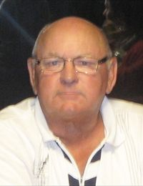
De heer

Frans (Swa) Vaes

Woonplaats: OVERPELT
ºGeboren: (NEERPELT)
†Overleden: 12/07/2014 (OVERPELT)

DE HEER Frans (Swa) VAES
Echtgenoot van mevrouw
Catho (Thoke) Dekkers
Lid van de hartpatiënten Overpelt
Lid van de petanqueclub “PC Pelt”
Lid van ziekenzorg en OKRA
Lid van de vissersclub Wijchmaal

PFV Limburg wenst de familie veel sterkte in deze moeilijke tijd.

